四川信息职业技术学院文件

川信职院教〔2020〕7号

四川信息职业技术学院
关于印发《人才培养方案管理办法》的
通 知

各部门（单位）：

现将《人才培养方案管理办法》印发给你们，请遵照执行。
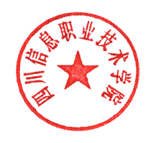

附件：人才培养方案管理办法

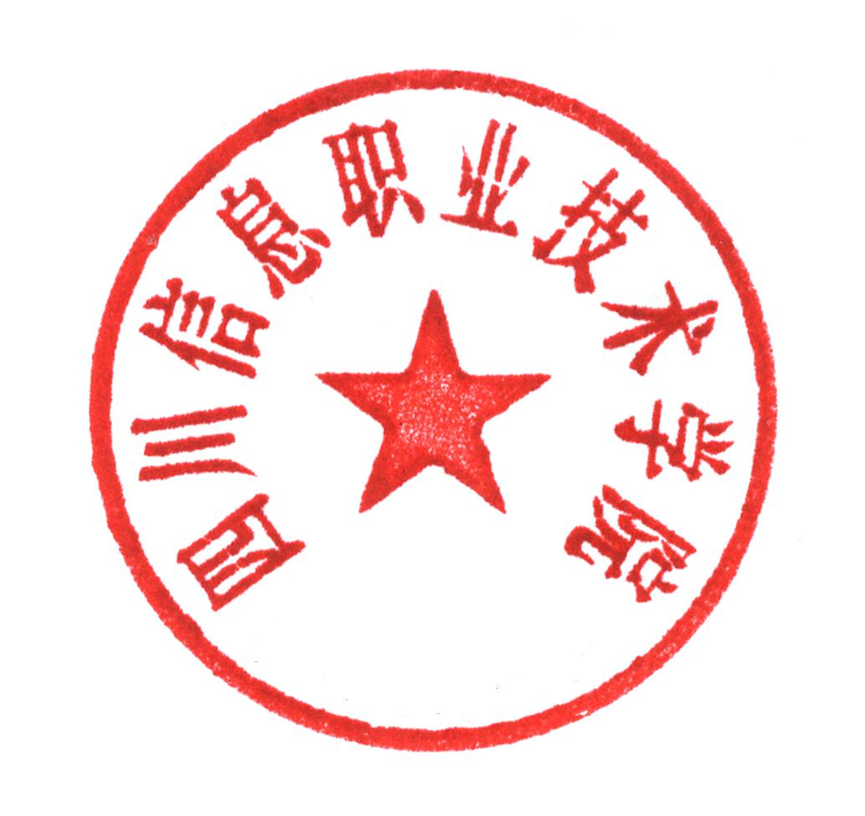
四川信息职业技术学院 2020年5年20日
附件

人才培养方案管理办法

人才培养方案是学院落实党和国家关于技术技能人才培养的总体要求，落实立德树人根本任务，组织开展教育教学活动、安排教育教学任务的规范性文件，是实施专业人才培养和开展质量评价的基本依据。根据教育部《关于职业院校专业人才培养方案制订与实施工作的指导意见》(教职成〔2019〕13号)文件精神，结合学院实际，制定本办法。
第一章 总 则
第一条 人才培养方案是学院人才培养的纲领性文件，是人才培养的总体设计和实施蓝图，是实现人才培养目标、规格和质量的首要环节，是安排教育教学任务、组织开展教育教学活动的重要依据，是教学团队、实训基地、育人环境建设的前提。
第二条 人才培养方案依据学院相关规定程序制(修)订，一经审定必须严格执行实施，并保持一定的稳定性。
第二章 组织管理
第三条 教务处负责全院人才培养方案制(修)订的组织工作。
第四条 各系按照《专业建设委员会章程》要求，成立由行业企业专家、教科研人员、院内外一线教师和学生(毕业生)代表组成的专业建设委员会。
第三章 指导思想
第五条 人才培养方案的制(修)订，要以行业企业调研、毕业生跟踪调研和在校生学情调研等为前提，以岗位人才能力需求为依据。
第六条 课程体系的构建与优化调整，要围绕国家职业资格标准、1+X证书职业技能等级标准，参照国家职能部门颁布的专业标准或专业规范，满足高素质技术技能人才培养需要。
第七条 现代学徒制试点专班、企业“订单班”等人才培养方案与合作企业的专家共同进行制(修)订，满足企业对人才的特殊需要。
第八条 中高职贯通人才培养方案按照学院《中高职衔接合作办学管理办法》《中高职贯通人才培养方案制订原则性指导意见》的要求进行制(修)订。
第九条 各系要统筹规划，制定专业人才培养方案制(修)订的具体工作方案，与专业建设委员会共同完成专业人才培养方案的研究、制(修)订、论证工作。
第十条 人才培养方案格式要统一，课程名称、课程代码等要规范准确，符合要求。
第四章 制订程序
第十一条 人才培养方案制(修)订的程序和具体步骤：
(一)发布人才培养方案制(修)订原则性指导意见。教务处每年上半年制订并发布年度《人才培养方案制(修)订原则性指导意见》，对人才培养方案制(修)订的流程、制订原则、课程设置、教学安排、基本要求等提出原则性指导意见。
(二)开展专业人才培养调研，形成调研报告。各系根据原则性指导意见，按照学院《专业人才培养调研实施办法》要求，充分开展行业企业调研、毕业生跟踪调研、兄弟院校调研和在校生学情调研等，分析产业发展趋势和行业企业人才需求，明确本专业面向的职业岗位(群)所需要的知识、能力、素质，形成《专业人才培养调研报告》。
(三)专业定位分析。各专业教研室组织召开全体专业教师会议，对核心岗位、典型工作任务、职业核心能力等进行定位分析，根据高素质技术技能人才培养总体目标，确定具体的专业培养目标和人才规格，以此作为课程体系开发的基础。
(四)构建课程体系。各专业根据定位分析确定知识、能力结构和素质要求以及相互间的联系，按照专业教学标准，合理构建课程体系，确定课程的基本内容、要求和教学模式，以此为依据制(修)订人才培养方案。
(五)安排教学环节，设计教学进程。在确立课程体系的基础上，根据学生的认知规律和专业教学需求确定课程先后次序，安排教学环节，设计教学进程，根据最新人才培养方案模板，设计人才培养方案。
(六)制(修)订课程标准。人才培养方案中开设的所有课程必须有相应的课程标准，课程标准应体现课程教学各环节的全部规范及要求。
(七)研讨、论证、审核、修改。各系组织召开专业建设委员会论证会，对制(修)订的人才培养方案进行研讨、论证、修改并形成《人才培养方案论证报告》，随后报教务处进行审核并提出修改意见，各专业教研室根据教务处审核意见进行修改完善。
(八)审定、发布。修改完善后的人才培养方案由教务处整理汇总，上报学院教学工作委员会和党委会审定定稿。审定通过的人才培养方案，按程序发布执行，由教务处上报四川省教育厅备案，并通过学院网站等主动向社会公开，接受全社会监督。
(九)存档、执行。定稿的人才培养方案由教务处统一印制，纸质稿须经教研室主任、系主任、教务处处长、教学副院长签字，教务处和各系各教研室必须做好人才培养方案电子和纸质相关档案材料的管理及归档工作，保证人才培养方案相关档案材料的完整和准确。各系安排专人将经审定定稿的人才培养方案按教务处统一要求按时录入教务管理系统后执行。
第五章 执行管理
第十二条 教务处负责全院人才培养方案的执行进行管理和协调，各系负责人才培养方案的具体组织执行。教务处和各系(部)必须严格执行人才培养方案规定的教学任务，任何单位和个人不得擅自调整和变更人才培养方案规定的教学任务。
第十三条 人才培养方案规定的教学任务按学科性质和业务范围由相关各系(部)教研室归口承担，由教务处划分和协调。
第十四条 每学期中，教务处下发《人才培养方案学期教学执行计划分解表》，各系(部)进行核对确认后进行教学任务分解与安排，落实到教研室和承担具体教学任务的教师，《人才培养方案学期教学执行计划分解表》经系主任签字盖章后报教务处，教务处审核确认后通过教务管理系统安排课表并下达教学任务。
第十五条 承担承担具体教学任务的教师应根据《课程标准》《学期教学日历》和模板认真编写课程《学期授课计划》并经教研室主任审核签字后方可实施。如出现各周学时不均衡或周学时超过学院规定的情况，各系(部)应及时与教务处协商调整，若协调仍有问题报教务处进行处理。
第六章 调整变更
第十六条 为维护人才培养方案的严肃性，应保持人才培养方案的相对稳定。经审定的人才培养方案，一般不允许随意修改。
第十七条 凡对经审定同意执行的人才培养方案进行增开、减开、更换必修和选修或限选课程(含必修课的实践教学环节)而导致课程结构的变更，均属于人才培养方案的调整变更。
第十八条 确因经济建设、社会发展、科技进步以及教学改革需要，允许进行适当的调整变更，各系提出人才培养方案调整变更报告并附上调整变更后的完整人才培养方案，经教务处审核，报教学副院长审批后方可执行。凡未经审核审批同意调整变更人才培养方案按学院教学事故认定和处理办法处理。
第七章 附 则
第十九条 本办法自公布之日起施行，原《教学计划管理办法(试行)》(川信职院教〔2007〕11号)废止。
第二十条 本办法由教务处负责解释。

信息公开选项：主动公开
四川信息职业技术学院党政办公室 2020年5月20日印发

